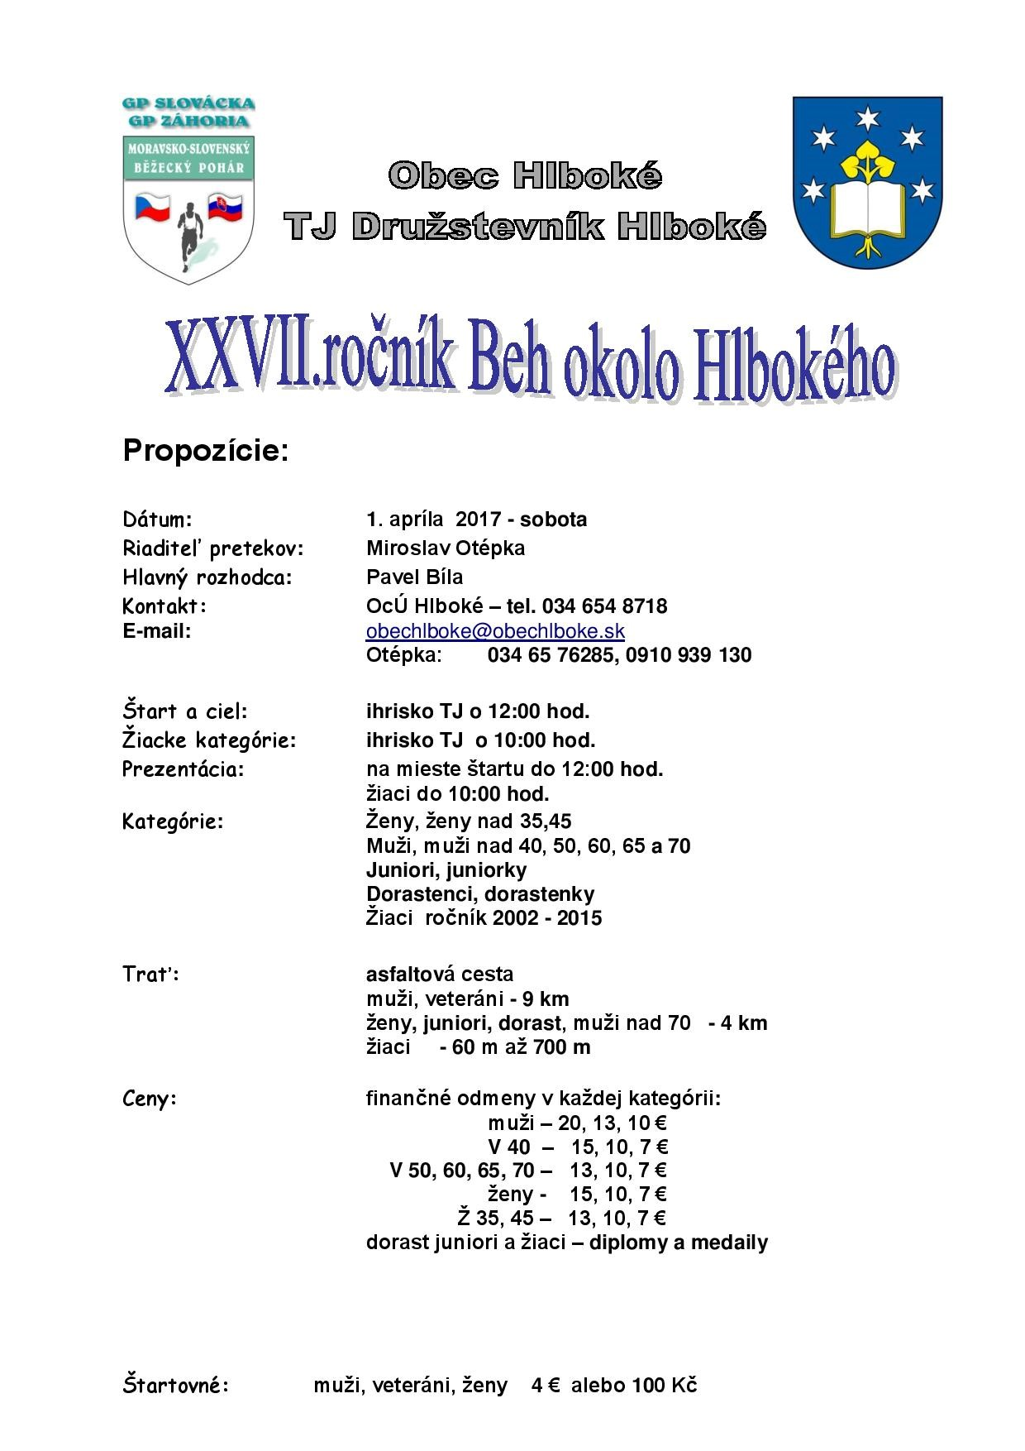
Časový harmonogram
Preteky č. | Čas štartu  hod. | kategórie | Ročník | Dĺžka trate
1 | 10:00 | Najmladšie žiačky | 2006-2007 | 400 m
2 | 10:05 | Najmladší žiaci | 2006-2007 | 400 m
3 | 10:10 | Mladšie žiačky | 2004-2005 | 600 m
4 | 10:20 | Mladší žiaci | 2004-2005 | 600 m
5 | 10:30 | Staršie žiačky | 2002-2003 | 800 m
6 | 10:40 | Starší žiaci | 2002-2003 | 800 m
7 | 10:50 | Prípravka dievčatá | 2008-2009 | 150 m
8 | 11:00 | Prípravka chlapci | 2008-2009 | 150 m
9 | 11:10 | Ml. prípravka dievčatá | 2010-2011 | 150 m
10 | 11:15 | Ml. prípravka chlapci | 2010-2011 | 150 m
11 | 11:25 | Predškoláci dievčatá | 2012-2013 | 100 m
12 | 11:30 | Predškoláci chlapci | 2012-2013 | 100 m
13 | 11:35 | Benjamínkovia dievčatá | 2014 a ml. | 60 m
14 | 11:40 | Benjamínkovia chlapci | 2014 a ml. | 60 m

15 | 12:00 | Dorastenky | 2000-2001 | 4 km
16 |  | Dorastenci | 2000-2001 | 4 km
17 |  | Juniorky | 1998-1999 | 4 km
18 |  | Juniori | 1998-1999 | 4 km
19 |  | Muži nad 70 rokov | 1947 a starší | 4 km
20 |  | Ženy | 1997 – 1983 | 4 km
21 |  | Ženy nad 35 rokov | 1982 – 1973 | 4 km
22 |  | Ženy nad 45 rokov | 1972 a staršie | 4 km
23 | 12:00 | Muži | 1997-1978 | 9 km
24 |  | Muži nad 40 rokov | 1977-1968 | 9 km
25 |  | Muži nad 50 rokov | 1967-1958 | 9 km
26 |  | Muži nad 60 rokov | 1957-1953 | 9 km
27 |  | Muži nad 65 rokov | 1952-1948 | 9 km

